**需求规格文档**

a. 引言 3

a.1 目的 3

a.2 文档约定 3

a.3 预期的读者和阅读建议 3

a.4 产品的范围 4

a.5 参考文献 4

b. 综合描述 4

b.1 产品的前景 4

b.2 产品的功能 4

b.3 用户类和特征 5

b.4 运行环境 5

b.5 设计和实现上的限制 5

b.6 假设和依赖 5

c. 外部接口需求  6

c.1用户界面 6

c.2硬件接口 6

c.3软件接口 6

c.4通信接口 6

d.系统特性 7

d.1说明和优先级 7

d.2激励/响应序列  9

d.3功能需求 11

d.3.1 企业用户 11

d.3.1.1用户登录 11

d.3.1.2企业备案 12

d.3.1.3数据填报 13

d.3.1.4数据查询 13

d.3.1.5浏览通知 14

d.3.2 省用户 16

d.3.2.1用户登录 16

d.3.2.2通知模块 16

d.3.2.4企业备案 18

d.3.2.5报表管理 20

d.3.2.6数据操作 22

d.3.2.7多维分析 25

d.3.2.8图表分析 26

d.3.2.9系统管理 28

e.其它非功能需求 32

e.1性能需求 32

e.2安全设施需求 32

e.3安全性需求 33

e.4软件质量标准属性 33

e.5业务规则 34

e.6用户文档 34

f.其它需求 34

f.1数据保护 34

f.2隐私政策 34

f.3监管要求 35

附录A:词汇表 35

附录B分析模型 35

附录C:待确定问题的列表 35

# a. 引言

## a.1 目的

本需求规格说明书是为了详细规划和指导《云南省企业就业失业数据采集系统》的开发与实施。本文档旨在为开发团队、项目管理人员、系统测试人员、最终用户（包括企业和省级用户），以及其他相关利益相关者提供一个清晰、全面的系统需求视图。

通过本文档的指导，各方可以确保对系统的功能、操作流程、性能要求及其背后的业务逻辑有一个深入和统一的理解，从而有效支持系统的顺利开发、部署和维护。

## a.2 文档约定

本文档采用了一系列的标准化术语和格式来确保说明的一致性和易理解性。例如，“必须”表示一项绝对的需求，“建议”表示一项非强制性的指导性建议，而“可选”则表示一项非必需但可能有益的功能或特性。

此外，文档中使用的表格、图表、示例和代码片段旨在提供更具体和直观的说明，以帮助理解复杂的概念或流程。

文档对使用的部分术语的解释可见附录A《词汇表》。

## a.3 预期的读者和阅读建议

|  |  |  |
| --- | --- | --- |
| 预期读者 | 读者定位 | 阅读建议 |
| 项目管理者 | 负责规划、监督和协调整个项目的进展 | 仔细阅读整个文档，全面理解项目需求和目标 |
| 开发团队 | 负责实现系统的具体功能和性能要求 | 详细了解系统的具体功能和技术 |
| 测试人员 | 负责系统的质量保证，包括功能测试、性能测试和安全测试等 | 理解项目需求和系统的各项功能，以制定测试计划 |
| 系统维护人员 | 负责系统的日常运维和故障排除 | 理解系统的架构和关键组件 |
| 省级和企业级用户 | 系统的最终用户，使用系统进行数据报送、查询和分析 | 确认项目计划、需求，了解系统的基本操作和功能 |

## a.4 产品的范围

《云南省企业就业失业数据采集系统》旨在提供一个全面、高效、易用的数据采集、管理和分析平台，支持云南省范围内的企业和省级管理机构就就业与失业数据进行有效的报送、审核、汇总和分析。系统将通过提供及时准确的数据支持，帮助政府部门更好地理解劳动市场的动态，制定相应的政策和措施，同时也为企业提供一个便利的数据报送和查询渠道。

## a.5 参考文献

1. 软件需求规格说明：IEEE830标准
2. 《云南省企业就业失业数据采集系统》工作说明书
3. 相关国家和地区的就业失业数据采集标准及规定

# b. 综合描述

## b.1 产品的前景

在数字化转型的背景下，云南省企业就业失业数据采集系统作为一个关键的信息化工具，将为政府提供准确、实时的就业和失业数据。这不仅有助于政策制定者更好地理解和响应劳动市场的变化，还可以促进就业，减少失业，从而支持社会经济的稳定和增长。

此外，系统将提高数据采集的效率和质量，降低企业和政府的工作负担，最终实现数据驱动的决策过程。

## b.2 产品的功能

|  |  |  |
| --- | --- | --- |
| 功能类别 | 功能名称 | 一般过程描述 |
| 企业 | 企业信息 | 修改企业基本信息 |
| 备案上报 |  |
| 数据填报 | 填报企业就业人数 |
| 数据查询 | 查询以往调查期数据状态 |
| 省 | 企业备案 | 查看各市已备案企业信息 |
| 企业查询 | 按需要对备案企业进行查询 |
| 报表管理 | 审核上报的数据并汇总上报 |
| 数据修改 | 修改企业上报数据 |
| 数据删除 | 删除历史数据 |
| 数据退回 | 退回上报数据 |
| 数据汇总 | 查询汇总表 |
| 数据导出 | 按报送期导出企业信息、企业报表等数据 |
| 数据查询 | 对全省已创建用户进行条件查询 |
| 多维分析 | 用多维方式分析全省企业岗位变动情况 |
| 图表分析 | 用图表方式分析全省企业岗位变动情况 |
| 发布通知 | 发布、删除通知信息 |
| 系统管理 | 设置上报时限、管理用户、监控系统运行情况 |

## b.3 用户类和特征

**企业用户**：此类用户需求简便的数据报送流程和查询功能，以减轻行政负担并确保数据的准确性和及时性。他们需要的是一个直观、易用且安全的平台来完成这些任务。

**省级用户**：这些用户主要关注数据的质量、完整性和分析。他们需要强大的数据管理工具来审核、汇总和分析报告，以便为政策制定和策略规划提供支持。

## b.4 运行环境

系统将部署在云基础设施上，以确保可扩展性、高可用性和灵活性。支持的环境包括：

1. 主流的操作系统（如Windows、Linux）和浏览器（如Chrome、Firefox、Safari）。
2. 响应式设计，以支持从桌面到移动设备的各种屏幕尺寸。
3. 采用安全的云存储解决方案，以保护数据安全和隐私。

## b.5 设计和实现上的限制

1. 系统设计必须严格遵守数据保护法、隐私法和其他相关的法律法规。
2. 考虑到数据的敏感性，系统必须实现高级别的安全措施，包括数据加密、访问控制和审计日志。
3. 系统设计应考虑未来的扩展需求，包括新功能的添加和用户量的增长。

## b.6 假设和依赖

1. 成功部署和运行本系统的一个关键假设是获得来自政府机构的支持和指导，以确保系统设计符合政策要求和业务流程。
2. 系统的实现依赖于高性能的云平台提供计算和存储资源，以及稳定的网络连接以保证数据的实时处理和访问。

# c. 外部接口需求

## c.1用户界面

通过对前期的市场调查来进行设计用户界面，更好的适应客户的需求。以下是可能要包括的一些特征：

* 确定app界面为简约、清新风格。
* 登录注册窗口只由登录注册窗口居中构成。
* 企业用户界面主要由主页、账号管理、信息管理、备案上报、数据查询、通知界面等功能界面构成。
* 管理员界面（省用户界面）主要由主页、信息管理、企业备案、报表管理、通知界面、系统管理等功能界面构成。

## c.2硬件接口

（1）应用服务器要求如下：CPU主频不低于3.0 GHz 的英特尔至强CPU、8GB内存、500G以上硬盘空间，支持Raid5或更高级别的磁盘冗余。

（2）数据库服务器要求如下：CPU主频不低于3.0 GHz 的英特尔至强CPU、16GB内存、1TB以上硬盘空间，支持Raid10或更高级别的磁盘冗余。

（3）备份服务器：建议采用独立的备份服务器，具备足够的存储容量和性能。

（4）防火墙和安全设备：千兆互联网防火墙，可以利用机房环境的防火墙设备。

## c.3软件接口

（1）Ubuntu Server 22.04 操作系统。

（2）MySQL 5.7以上数据库。

（3）Apache Tomcat 9.0以上应用服务器。

（4）反病毒软件企业版，最新的病毒定义文件。

## c.4通信接口

（1）使用HTTPS协议进行用户与系统的通信。

（2）服务器通过WebSocket协议与客户端进行实时双向通信。

（3）使用TCP/IP协议与其他外部系统进行数据交换和通信。

# d.系统特性

## d.1说明和优先级

|  |  |  |  |
| --- | --- | --- | --- |
| 用户类型 | 需求 | 说明 | 优先级 |
| 企业用户 | 企业信息 | 该需求允许企业用户修改其基本信息，如名称、地址、企业编号等。 | 高 |
| 备案上报 | 该需求要求企业用户进行备案上报，并提供相应的格式规定。 | 高 |
| 数据填报 | 该需求允许企业用户填报其就业人数数据。 | 中 |
| 数据查询 | 该需求允许企业用户查询以往调查期的数据状态。 | 中 |
| 浏览通知 | 该需求允许企业用户浏览相关通知，通知以列表方式显示 | 中 |
| 省用户 | 企业备案 | 该需求要求省用户按需求对备案企业进行查询，并提供相应的筛选条件。 | 高 |
| 报表管理 | 该需求要求省用户查看、修改、审核、汇总、上报的数据并进行汇总上报。 | 高 |
| 数据修改 | 该需求要求省用户能够修改企业上报的数据。 | 中 |
| 数据删除 | 该需求要求省用户能够删除历史数据。 | 低 |
| 数据汇总 | 该需求要求省用户能够按调查期查询全省企业的统计数据，并生成汇总表。 | 高 |
| 数据导出 | 该需求要求省用户能够按报送期导出企业信息、企业报表等数据。 | 中 |
| 数据查询 | 该需求要求省用户能够对全省已创建用户进行条件查询。 | 中 |
| 多维分析 | 该需求要求省用户能够取样分析并以多维方式分析全省企业岗位变动情况。 | 中 |
| 图表分析 | 该需求要求省用户能够以图表方式对比分析、趋势分析全省企业岗位变动情况。 | 中 |
| 发布通知 | 该需求要求省用户能够发布和删除通知信息。 | 低 |
| 系统管理 | 该需求要求省用户能够设置上报时限、管理用户、角色和监控系统运行情况。 | 高 |

## d.2激励/响应序列

### d.2.1企业用户的激励/响应队列：

**激励**：用户选择修改企业基本信息。

**响应**：系统打开企业信息编辑界面，允许用户修改相应字段，并保存更新后的信息。

**激励**：用户选择备案上报。

**响应**：系统提供备案上报表格格式，用户填写相应数据后提交，系统进行备案审核并记录备案信息。

**激励**：用户选择数据查询，查询以往调查期数据状态。

**响应**：系统展示以往调查期的数据状态。

**激励**：用户选择浏览通知，查询通知。

**响应**：系统展示相关通知。

### d.2.2省用户的激励/响应队列：

**激励**：用户选择企业备案，查看各市已备案企业信息。

**响应**：系统展示各市已备案企业的信息列表，并提供查看详细信息，导出excel的功能。

**激励**：用户选择报表管理，审核上报的数据并汇总上报。

**响应**：系统展示待审核的数据，用户进行审核后，系统将数据进行汇总上报，若审核不成功，提供数据退回并备注原因功能。

**激励**：用户选择数据修改，修改企业上报数据。

**响应**：系统提供修改界面，用户可以对企业上报的数据进行修改并保存更新并提供查询历史记录功能。

**激励**：用户选择数据删除，删除历史数据。

**响应**：系统展示历史数据列表，用户选择需要删除的数据后进行确认删除。

**激励**：用户选择数据汇总，查询汇总表。

**响应**：系统展示汇总表，显示全省企业的统计数据，如就业人数、岗位变动等。

**激励**：用户选择数据导出，按报送期导出企业信息、企业报表等数据。

**响应**：系统提供导出选项，用户选择需要导出的数据类型和报送期，系统生成相应的导出文件。

**激励**：用户选择数据查询，对全省已创建用户进行条件查询。

**响应**：系统提供查询条件，根据用户指定的条件对全省已创建用户进行筛选和展示。

**激励**：用户选择多维分析，用多维方式分析全省企业岗位变动情况。

**响应**：系统提供多维分析工具，用户选择分析维度和指标，系统生成相应的分析报告，有饼图或条件检索等。

**激励**：用户选择图表分析，用图表方式分析全省企业岗位变动情况。

**响应**：系统生成图表展示全省企业的岗位变动情况，有对比分析和趋势分析等。

**激励**：用户选择发布通知，发布、删除通知信息。

**响应**：系统提供通知发布界面，用户输入通知内容并选择发布或删除操作。

**激励**：用户选择系统管理，设置上报时限、用户管理、角色管理、监控系统运行情况。

**响应**：系统提供系统管理功能界面，用户可以设置上报时限、管理用户账号和权限，监控系统运行情况，可对相关信息进行增删改查等功能。

## d.3功能需求

**功能分解图**

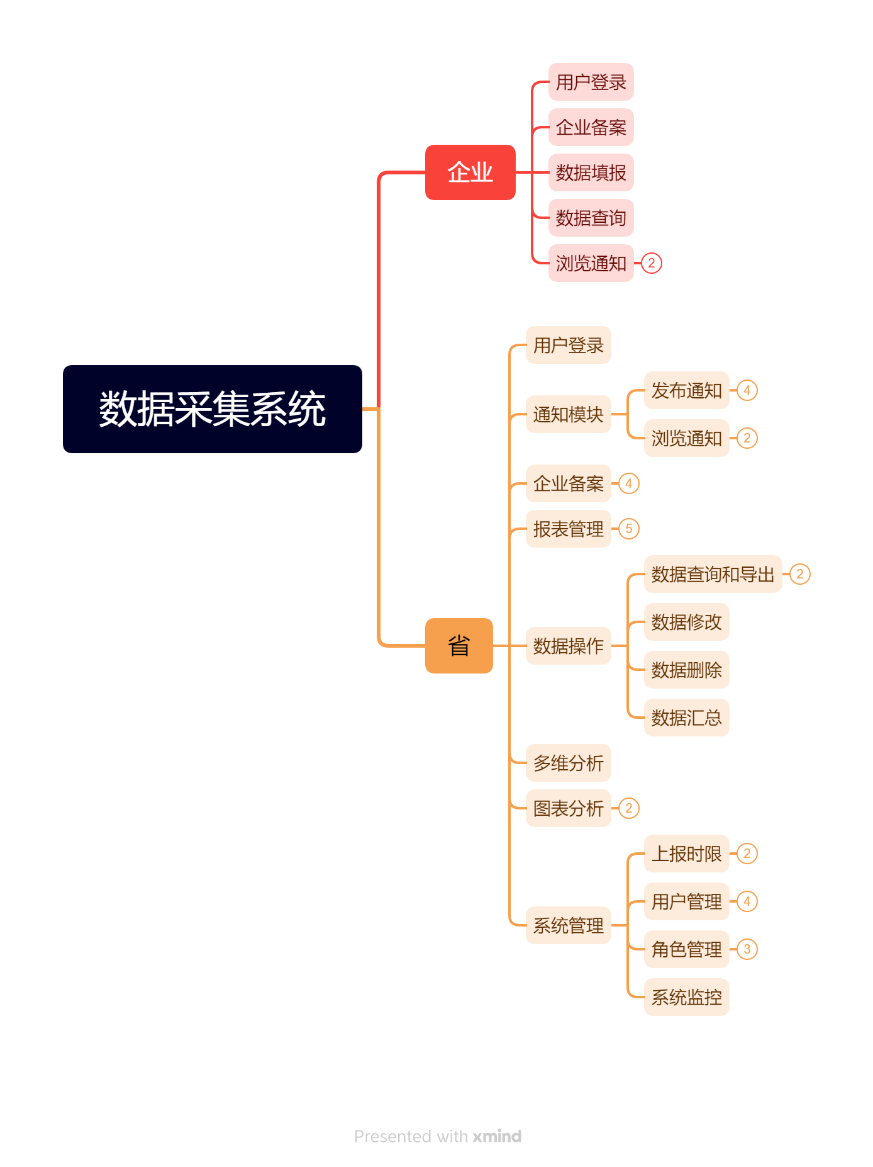

### d.3.1 企业用户

#### d.3.1.1用户登录

描述：企业用户使用账号登录系统，以便进行数据填报和查询操作。

要求：

用户账号和密码验证。

安全性措施，如密码加密存储和登录失败次数限制。

#### d.3.1.2企业备案

**信息填写**

描述：企业用户可以录入和修改企业的详细信息。

要求：

提供统一规范的模板，按照模板填写和修改信息。

必填项验证，确保必填字段的完整性。

所属地区和联系地址提供下拉选择，以确保数据的准确性。

格式验证，如组织机构代码的格式和长度限制，邮政编码和联系电话的格式验证。

数据模板如下：

|  |  |  |
| --- | --- | --- |
| 数据项 | 必填 | 说明 |
| 所属地区 | 是 | 显示企业所属地市、市县、区域，不可修改 |
| 组织机构代码 | 是 | 只可输入字母、数字，不超过9位（统一编码规范） |
| 企业名称 | 是 | 中文、英文 |
| 企业性质 | 是 | 两级下拉选择 |
| 所属行业 | 是 | 两级下拉选择 |
| 主要经营业务 | 是 | 按实际情况填写企业主要经营的业务 |
| 联系人 | 是 | 中文、英文 |
| 联系地址 | 是 | 两级下拉选择 |
| 邮政编码 | 是 | 只可填写6位数字 |
| 联系电话 | 是 | 格式必须符合（区号）+电话号码或者为手机号码 |
| 传真 | 是 | 格式必须符合（区号）+电话 |
| EMAIL | 否 | [格式必须符合xxx@xxx.xxx](mailto:格式必须符合xxx@xxx.xxx) |

**信息上报**

**描述：**

企业用户在保存企业基础信息后，可以将信息上报到省备案。

**要求：**

提供上报功能，将保存的基础信息发送到省备案系统。

确认上报状态，以确保备案成功或失败的反馈信息。

#### d.3.1.3数据填报

**描述：**

企业用户在规定的时间范围内填报当期采集数据。

**要求：**

提供预先设定的数据填报模板，包含各项数据项和说明。

必填项验证，确保必填字段的完整性。

数据有效性验证，例如调查期数据小于建档期数据的情况。

保存填报数据，确保数据在填写完成后可以保存并随时修改。

确认填报无误后上报数据。

其中如果调查期数据小于建档期数据，就业人数减少类型和就业人数减少主要原因及说明必填。

就业人数减少类型包括：关闭破产、停业整顿、经济性裁员、业务转移、自然减员、正常解除或终止劳动合同、国际因素变化影响、自然灾害、重大事件影响、其他。

就业人数减少原因包括：产业结构调整，重大技术改革，节能减排、淘汰落后产能，订单不足，原材料涨价，工资、社保等用工成本上升，自然减员，经营资金困难，税收政策变化（包括税负增加或出口退税减少等），季节性用工，其他，自行离职，工作调动、企业内部调剂，劳动关系转移、劳务派遣。

数据填报模板如下：

|  |  |  |
| --- | --- | --- |
| 数据项 | 必填 | 说明 |
| 建档期就业人数 | 是 | 填写初次将档时监测点就业人数 |
| 调查期就业人数 | 是 | 填写本次调查期当时的监测点就业人数 |
| 其他原因 | 是 |  |
| 就业人数减少类型 | 否 |  |
| 主要原因 | 否 |  |
| 主要原因说明 | 否 |  |
| 次要原因 | 否 |  |
| 次要原因说明 | 否 |  |
| 第三原因 | 否 |  |
| 第三原因说明 | 否 |  |

#### d.3.1.4数据查询

**描述：**

企业用户可以查询以往调查期的企业数据状态。

**要求：**

提供查询功能，根据用户指定的条件进行查询。

仅允许用户查询自己企业的数据。

查询结果以浏览方式展示，不支持导出功能。

**功能d.3.1.1 - d.3.1.4的数据流图**

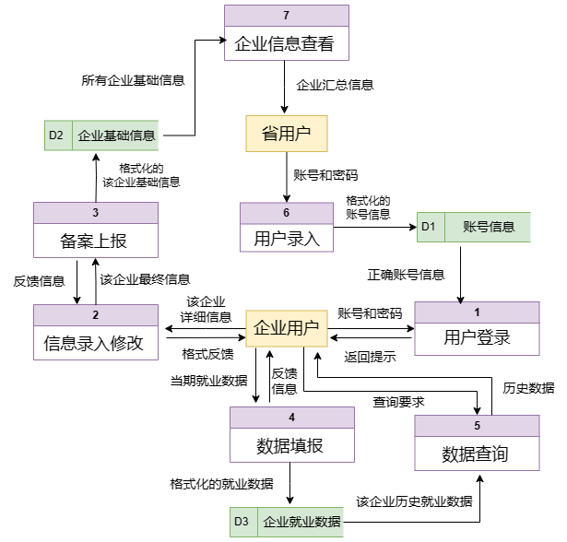

#### d.3.1.5浏览通知

**该模块包含功能**

**列表功能：**

1.当用户进入浏览通知页面时，系统显示一个通知列表，该列表包含当前用户和所有上级用户发布的所有通知信息。

2.列表中的每一项显示通知的标题和发布时间。

3.用户可以通过滚动或翻页等方式浏览通知列表。

**查看功能：**

1.用户可以选择列表中的某个通知项进行查看。

2.当用户点击或选择某个通知项时，系统显示该通知的详细信息页面。

3.详细信息页面显示通知的标题、发布时间和通知内容。

**权限控制：**

1.仅企业用户和省用户有权使用浏览通知功能。其他类型的用户将无法访问该功能。

2.对于没有权限的用户，在系统界面中隐藏或禁用浏览通知功能，以防止其误操作或访问未授权的信息。

**异常处理：**

1.出错条件：如果在获取通知列表或查看通知时发生错误，系统应该能够捕获并处理错误情况，例如网络连接问题或服务器故障。系统可以显示适当的错误消息，提示用户重新加载或重试操作。

2.非法输入或动作：如果用户尝试访问未授权的通知或执行没有权限的操作，系统应该能够检测到非法行为并做出相应的响应。系统可以显示错误消息，说明用户没有权限执行该操作，并提供相应的反馈或帮助选项，以引导用户正确操作。

**该模块基本事件流**

1.用户进入浏览通知页面。

2.系统验证用户的权限，确认用户是企业用户或省用户。

3.系统显示通知列表，包括当前用户和所有上级用户发布的通知信息。

4.用户浏览通知列表，可以通过滚动或翻页等方式浏览通知。

5.用户选择一个通知项进行查看。

6.系统显示选定通知的详细信息页面，包括通知的标题、发布时间和通知内容。

7.用户阅读通知内容并了解通知的详细信息。

8.用户可以选择返回到通知列表继续浏览其他通知，或者退出浏览通知功能。





### d.3.2 省用户

#### d.3.2.1用户登录

与企业用户登录功能一致，略。

#### d.3.2.2通知模块

##### d.3.2.2.1浏览通知

与企业用户浏览通知功能一致，略。

##### d.3.2.3.2发布通知

**相关功能**

**列表功能：**

1.显示当前用户发布的所有通知信息。

2.列表项包括通知的标题和发布时间。

3.用户可以通过列表选择要进行修改或删除的通知。

**新增功能：**

1.用户可以创建一条新的通知信息。

2.必填数据项包括通知标题和通知内容。

3.发布时间和发布单位可以由系统自动生成，也可以由用户手动填写。

4.用户提交通知后，系统将保存通知信息并显示在通知列表中。

**修改功能：**

1.用户可以选择通知列表中的某个通知进行修改。

2.用户可以修改通知的标题、内容、发布时间和发布单位。

3.用户提交修改后，系统将更新通知信息并重新显示在通知列表中。

**删除功能：**

1.用户可以选择通知列表中的某个通知进行删除。

2.用户确认删除后，系统将从通知列表中删除该通知。

**异常处理：**

1.空标题或内容：在新增通知或修改通知时，如果用户未填写通知标题或通知内容，系统应该显示错误提示，要求用户填写必填项。

2.标题或内容超出限制：在新增通知或修改通知时，如果用户输入的通知标题超过50字或通知内容超过2000字，系统应该显示错误提示，指示用户减少字数。

3.异常情况处理：在通知发布过程中，如果发生意外错误，如网络中断或数据库故障，系统应该能够捕获并处理错误情况。系统可以显示适当的错误消息，提示用户重新提交或稍后再试。

**基本数据流**

1.用户进入发布通知页面。

2.系统验证用户权限，确认用户是省用户。

3.系统显示当前用户发布的所有通知列表，包括通知的标题和发布时间。

4.用户选择新增通知功能，填写通知的标题和内容，可以选择填写发布时间和发布单位，或者由系统自动生成，并提交通知信息。

5.系统验证通知信息的完整性和合法性。如果验证通过，系统保存通知信息，并将其显示在通知列表中。

6.用户可以选择通知列表中的某个通知进行修改。用户修改通知的标题、内容、发布时间和发布单位。用户提交修改后的通知信息。

7.系统验证修改后的通知信息的完整性和合法性。如果验证通过，系统更新通知信息，并将其重新显示在通知列表中。

8.用户可以选择通知列表中的某个通知进行删除。

9.系统从通知列表中删除该通知。

10.用户可以选择继续发布通知、修改通知、删除通知，或者退出发布通知功能。





#### d.3.2.4企业备案

**功能需求描述**

企业备案功能旨在提供一个方便快捷的方式，让用户查看所有已备案企业的详细信息，并支持根据调查期和地区进行检索。该功能包括以下子功能：  
1. 列表显示：展示所有已备案的企业，并提供基本信息预览。  
2. 查询功能：根据调查期和地区的查询条件，精确地检索已备案企业。  
3. 查看详细信息：允许用户查看特定企业的详细信息，包括但不限于企业名称、注册地址、联系方式等。  
4. 导出EXCEL：将当前列表中的企业信息导出为EXCEL文件，保存在用户本地磁盘，以便于进一步分析或共享。  
  
**详细功能描述**：  
列表显示：  
• 在系统界面上展示所有已备案企业的基本信息，如企业名称、注册时间、地区等。  
• 支持分页功能，以便于用户浏览大量备案企业信息。  
• 提供简单的排序功能，让用户可以按照不同的字段对企业进行排序，如按照注册时间或企业名称排序。  
  
查询功能：  
• 提供多种查询条件，包括调查期和地区，以满足用户不同的检索需求。  
• 支持模糊查询，让用户可以根据部分关键词查找企业信息。  
• 提供快速筛选功能，让用户可以快速缩小查询范围，以提高检索效率。  
  
查看详细信息：  
• 点击特定企业名称或ID，可以查看该企业的详细信息。  
• 显示企业的所有备案信息，包括但不限于企业法人、注册地址、联系方式、经营范围等。  
• 提供友好的界面设计，让用户能够清晰地浏览企业信息，如采用分组或标签的方式展示信息。  
  
导出EXCEL：  
• 提供按钮或链接，让用户可以将当前列表中的所有企业信息导出为EXCEL文件。  
• 导出的EXCEL文件包含所有列信息，每行对应一个备案企业的详细信息。  
• 在导出前，系统会提示用户选择保存路径和文件名，以确保用户能够轻松找到导出的文件。  
  
用户使用示例  
• 用户登录数据采集系统后，进入企业备案功能模块。  
• 用户通过列表显示，浏览当前备案的所有企业，并根据需要进行排序或翻页操作。  
• 用户使用查询功能，输入调查期和地区等条件，快速检索到目标企业。  
• 用户点击特定企业名称，查看该企业的详细信息，并对信息进行查看或复制。  
• 用户需要将某些企业信息进行进一步分析，点击导出EXCEL按钮，将列表中的企业信息导出为EXCEL文件，保存在本地磁盘。  
  
错误处理与异常情况  
• 非法输入处理：系统应对用户输入进行验证，确保输入的查询条件格式正确，如日期格式、地区代码等。  
• 空结果处理：若用户查询结果为空，系统应友好地提示用户“未找到符合条件的企业信息”。  
• 系统错误处理：在出现系统错误或异常情况时，系统应提供友好的错误提示，并记录错误日志以便后续排查与修复。

**UML建模**

数据流图：

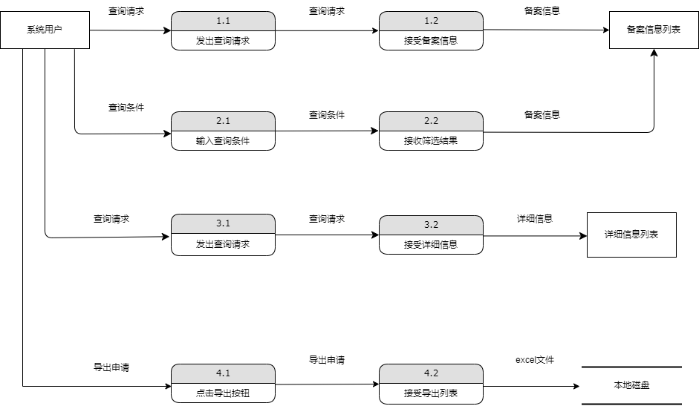

用例图：

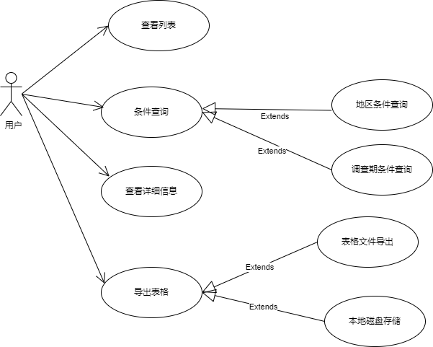

#### d.3.2.5报表管理

**功能描述及要求**

**查看企业上报数据和报表**

省管理部门应能够查看企业上报的数据和报表，以便进行审核和汇总。

详细要求：

1. 省管理部门应能够根据需要查看特定企业的上报数据和报表。
2. 数据和报表的查看应具有权限控制，确保只有授权人员可以访问。
3. 界面应友好易用，提供搜索和筛选功能，以便快速定位需要查看的数据和报表。

**退回修改**

省管理部门应能够将企业上报的数据和报表退回至企业，要求其进行修改。在退回修改时，可以添加备注以标识退回理由。

详细要求：

1. 退回修改功能应具有权限控制，只有授权人员才能执行。
2. 在退回数据和报表时，应允许添加备注，以便明确说明退回的原因和修改要求。
3. 退回后，系统应能够记录退回操作及相关信息，以便追溯和审计。

**审核通过**

省管理部门应能够审核企业上报的数据和报表，确认其符合规定要求，并将审核通过的数据准备好进行汇总上报。

详细要求：

1. 审核通过功能应具有权限控制，只有授权人员才能执行。
2. 审核通过后，系统应能够生成审核通过的记录，并将数据标记为可汇总状态。
3. 审核通过的数据应当包含审核通过的时间和审核人员信息，以便追溯和审计。

**上报数据**

省管理部门应能够将审核通过的企业数据和报表汇总，并上报至部级单位。

详细要求：

1. 审核通过功能应具有权限控制，只有授权人员才能执行。
2. 上报数据前，系统应自动进行数据汇总，并生成相应的报表。
3. 上报过程应具有可追溯性，记录上报时间、上报人员等信息。
4. 上报成功后，应能够生成上报成功的确认信息，并进行相关记录。

**数据流图**

**顶层数据流图**

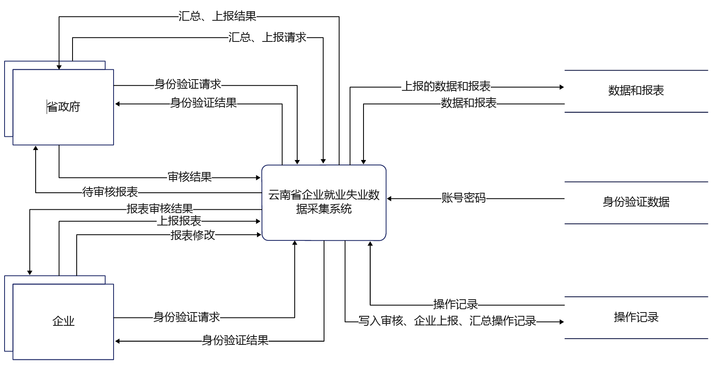

**0层数据流图**

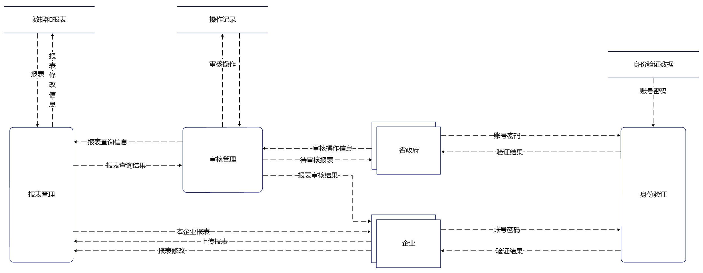

**类图**

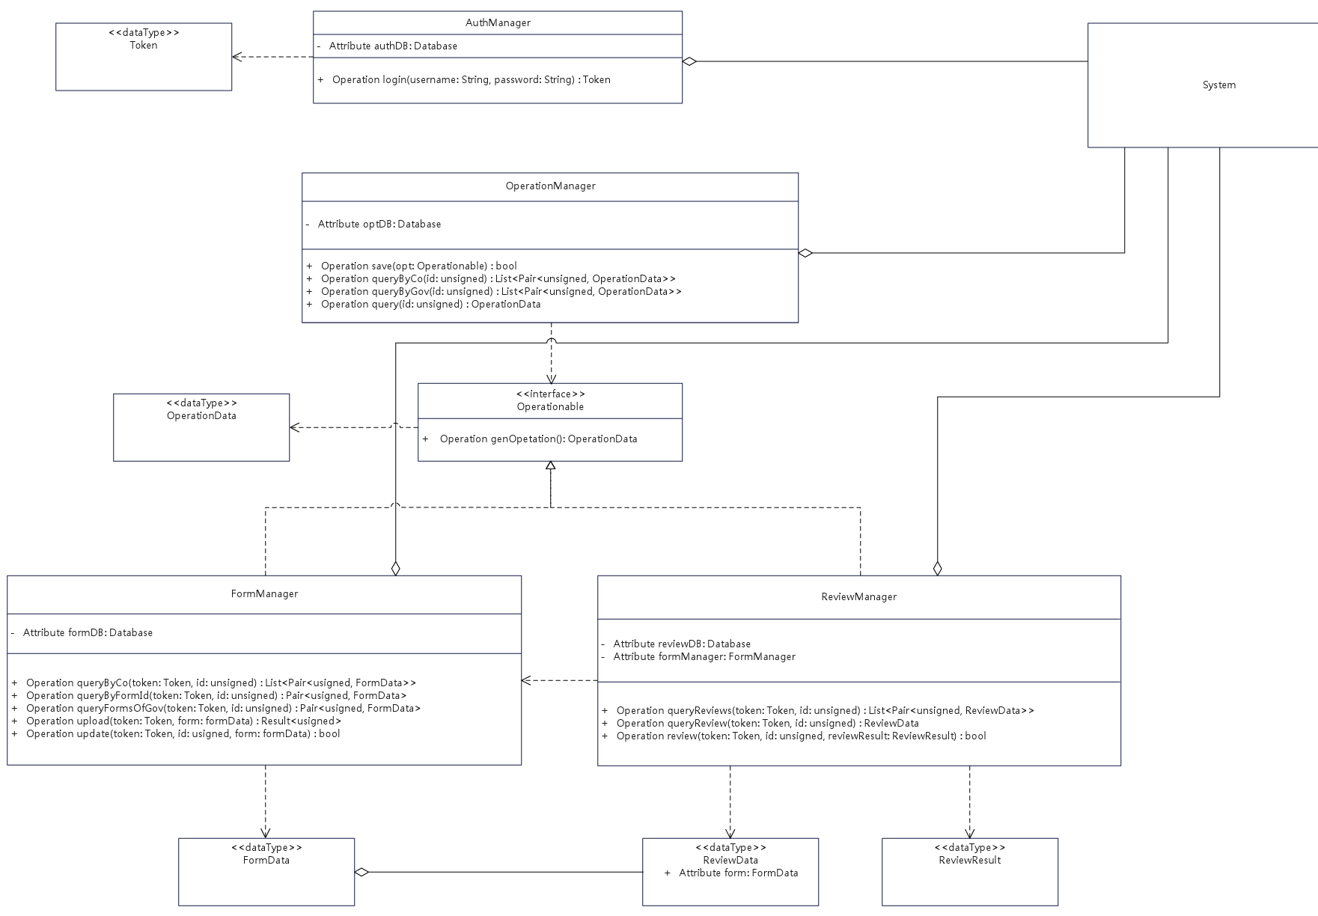

#### d.3.2.6数据操作

##### d.3.2.6.1数据查询和导出

对全省已创建账号进行条件查询，仅省用户可以对所有数据进行查询。

该页面包含一系列表单项作为查询条件，允许用户进行填写。另附查询、清除、导出按钮。

1. 查询：点击查询按钮后，按找相应的查询条件进行查询，查询的结果以列表形式显示关键信息。双击列表项，打开详细信息页面，可以进一步查看细节数据。关闭详细信息页面，返回上一级。
2. 清除：点击清除按钮后，清除全部表单中的查询条件。
3. 导出：导出查询后数据。点击导出按钮后，弹出类似文件管理器的对话窗口，允许用户选择导出路径和导出格式。
4. 查询条件：单位名称、登陆账号、用户类型、所属地市、所属市县、所处区域、数据状态、单位性质、所属行业、起始日期、结束日期、统计月份、统计季度。

该功能模块的流程图如下：

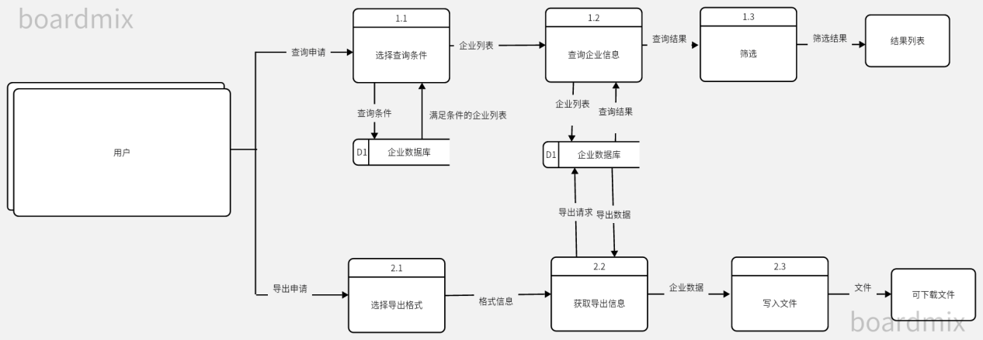

##### d.3.2.6.2数据修改

**功能描述**：数据修改功能允许用户对有明显错误的企业数据进行修改。修改后的数据将另外存储，并不修改报送的原始数据。

**相关功能**：界面应提供对所选企业数据进行修改的功能，包括数据字段的编辑和保存操作。修改后的数据应另外存储，并不修改原始数据。系统应建立修改后数据的独立存储空间，以便将来的数据分析和比较。系统应保留原始数据，以确保数据完整性和可追溯性。系统应记录所有数据修改操作的日志，包括修改人员、修改时间、修改内容等信息。修改日志应以可查询的形式存储，以便用户和管理员随时查看和审查数据修改历史。数据修改操作需要进行权限验证，只有具有修改权限的用户才能进行数据修改操作。

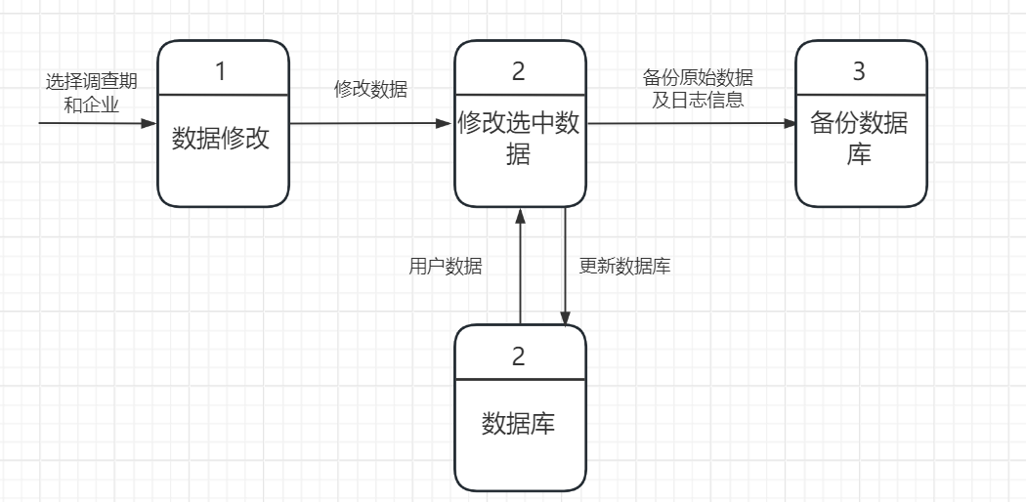

##### d.3.2.6.3数据删除

**功能描述**：数据删除功能允许用户删除特定企业在特定调查期内的历史数据。用户可以根据调查期和企业信息来执行删除操作。

**相关功能**：用户应能够从系统中选择调查期和企业信息。系统应根据用户的选择，在数据库中删除与所选调查期和企业相关联的所有历史数据。删除过程应确保数据删除的准确性和完整性，避免误删或遗漏删除数据的情况发生，同时保存备份。

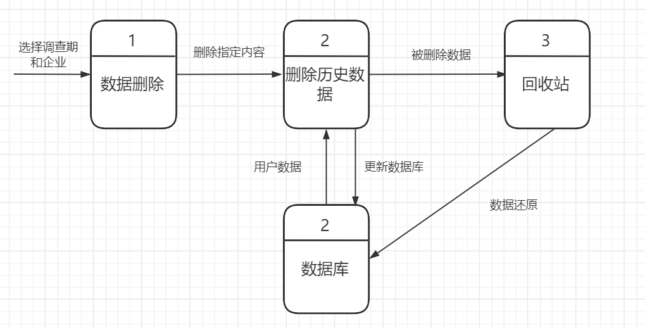

##### d.3.2.6.4数据汇总

**功能描述**：数据汇总模块允许用户查看企业的汇总数据，通过对企业就业失业数据的统计分析，以直观的方式展示给用户，帮助他们更好地理解和把握就业失业的相关情况。

**相关功能**：用户可以从系统提供的调查期列表中选择感兴趣的期间，系统根据用户选择的调查期，展示对应期间内企业的汇总数据。系统会将汇总数据以多种形式呈现，如柱状图、折线图等，以便用户直观地了解数据趋势和变化。

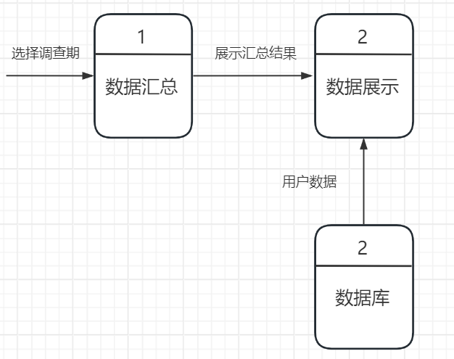

#### d.3.2.7多维分析

相关功能：

1. 数据整合与清洗：
   * 能够整合全省范围内企业的岗位变动数据，包括但不限于岗位增加、减少、调整等信息。
   * 对数据进行清洗，去除重复、错误或无效的信息，确保数据的准确性和完整性。
2. 多维度的数据展示：
   * 提供多种维度对数据进行切片和切块，例如按地区、行业、企业规模、岗位类型、时间等维度进行分析。
   * 能够通过图表（如柱状图、折线图、饼图等）直观地展示不同维度下的岗位变动情况。
3. 趋势分析：
   * 能够分析岗位变动的长期趋势，如年度、季度或月度变化趋势。
   * 预测未来岗位变动的趋势，为政策制定和决策提供参考。
4. 对比分析：
   * 支持不同地区、不同行业或不同企业之间的岗位变动对比分析，以揭示差异和规律。
   * 能够进行历史数据的对比，分析岗位变动的变化幅度和速度。
5. 取样分析
   * 显示各市企业的数量和占比
   * 显示全省各市企业的数量和占比以及相应的饼图
   * 查询，根据地区的查询条件进行检索
6. 自定义分析：
   * 提供灵活的自定义分析功能，用户可以根据自己的需求选择特定的维度和指标进行分析。
   * 支持用户保存和分享自己的分析结果，方便团队间的交流和协作。
7. 报告生成与导出：
   * 能够自动生成分析报告，包括数据分析结果、图表和解读等内容。
   * 支持将报告导出为多种格式（如PDF、Excel等），方便用户在不同场合下使用。
8. 数据安全与隐私保护：
   * 确保数据的安全性，采取适当的加密和访问控制措施。
   * 遵守隐私保护法规，确保用户数据不被滥用或泄露。
9. 用户权限管理：
   * 针对不同用户角色（如普通用户、管理员等）设置不同的权限，确保数据的安全性和分析的准确性。
   * 提供用户注册、登录和权限管理的功能。

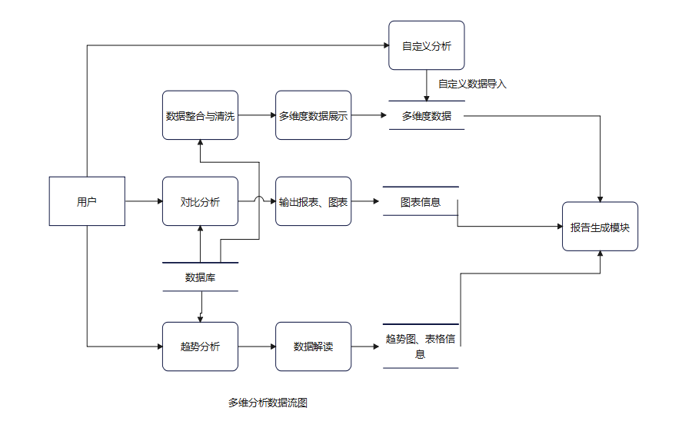

#### d.3.2.8图表分析

**a. 对比分析**

功能描述：  
本功能旨在通过折线图和表格的形式，对比两个不同调查期的企业岗位变动情况，以便用户能够直观地了解不同调查期之间岗位变动的差异和变化。

数据说明：  
对比分析将基于以下关键指标进行：

* 企业总数：两个调查期内企业的总数量。
* 建档期总岗位数：第一个调查期内的总岗位数。
* 调查期总岗位数：第二个调查期内的总岗位数。
* 岗位变化总数：两个调查期之间岗位变动的总数量。
* 岗位减少总数：两个调查期之间岗位减少的总数量。
* 岗位变化数量占比：岗位变化数量与企业总数的比例，反映岗位变动的相对大小。

相关功能：

1. 查询分析：
   * 用户能够选择两个对比的调查期，以及样本条件（如地区、企业规模、行业等）。
   * 提供多种分析方式，如地区对比、企业性质对比、行业对比等。
   * 系统根据用户选择，生成对比报表和折线图，展示两个调查期的岗位变动情况。
2. 输出报表和图表：
   * 系统能够生成详细的对比报表，包括上述所有分析指标的具体数值。
   * 使用折线图直观地展示岗位变动的趋势和差异。
   * 用户可以导出报表和图表，便于分享和存档。

**b.趋势分析**

功能描述：  
本功能通过折线图和表格的形式，展示多个连续调查期内的企业岗位变动趋势，帮助用户识别岗位变动的长期规律和变化趋势。

数据说明：  
趋势分析主要基于以下指标：

* 岗位变化数量占比：反映每个调查期岗位变动的相对大小。

相关功能：

1. 数据选择：
   * 用户能够选择多个连续的调查期进行趋势分析。
   * 系统将根据用户的选择，提取相关调查期的岗位变动数据。
2. 趋势展示：
   * 使用折线图展示多个调查期内岗位变化数量占比的变化趋势。
   * 表格形式展示每个调查期的具体数值，便于用户详细对比。
3. 数据解读与预测：
   * 系统能够基于历史数据，提供岗位变动趋势的解读和预测。
   * 用户可以根据趋势图和数据，制定相应的策略或决策。
4. 输出与分享：
   * 用户可以将趋势图和表格导出为多种格式，便于在报告、演讲或会议中使用。
   * 提供分享功能，方便用户将趋势分析结果与他人共享。

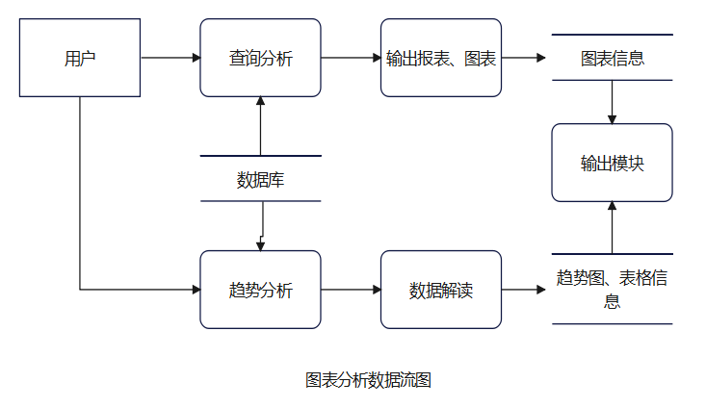

#### d.3.2.9系统管理

##### d.3.2.9.1 上报时限

**相关功能**

新增功能：

1.省级用户可以新增一个调查期。

2.用户需要填写调查期的相关信息，如开始时间和结束时间。

3.用户提交新增的调查期信息后，系统将保存该调查期的时间限制。

修改功能：

1.省级用户可以选择已有的调查期进行修改。

2.用户可以修改调查期的开始时间和结束时间。

3.用户提交修改后的调查期信息后，系统将更新该调查期的时间限制。

异常处理：

1.时间冲突：在新增调查期或修改调查期时，系统需要验证新的时间限制与已有调查期的时间是否有冲突。如果存在时间冲突，系统应该显示错误提示，指示用户选择不冲突的时间段。

2.时间合法性：系统应该验证用户输入的调查期时间的合法性，例如开始时间早于结束时间，确保时间范围是有效的。

3.重叠调查期：系统应该检测并处理重叠的调查期，确保不会有相同时间段的调查期存在。

4.异常情况处理：在新增调查期或修改调查期过程中，如果发生意外错误，如网络中断或数据库故障，系统应该能够捕获并处理错误情况。系统可以显示适当的错误消息，提示用户重新提交或稍后再试。

**基本数据流**

1.用户进入上报时限设置页面。

2.系统验证用户权限，确认用户是省级用户。

3.系统显示当前已存在的调查期列表，包括调查期的开始时间和结束时间。

4.用户选择新增调查期功能，填写调查期的开始时间和结束时间并提交新增的调查期信息。

5.系统验证调查期时间的合法性和是否与已有调查期冲突。如果验证通过，系统保存调查期的时间限制，并将其显示在调查期列表中。

6.用户可以选择调查期列表中的某个调查期进行修改。用户修改调查期的开始时间和结束时间。用户提交修改后的调查期信息。

7.系统验证修改后的调查期时间的合法性和是否与其他调查期冲突。如果验证通过，系统更新调查期的时间限制，并重新显示在调查期列表中。

8.用户可以选择继续新增调查期、修改调查期，或者退出上报时限设置功能。





##### d.3.2.9.2 用户管理

该功能仅限省级用户使用。

该功能支持以下操作：

1. 列表：列出所有用户信息。列出信息至少应包括用户id、用户名称、用户类型、用户角色，以可滚动的列表视图进行显示。
2. 列表右键菜单：当列表中的某一用户被右键点击时，弹出菜单，包括删除、修改选项。
3. 新增：新增一条用户信息。同时为该用户分配角色。设置新增按钮，当用户点击时，打开新增用户的界面。当新增完成或取消后，返回上一级界面。
4. 删除：删除用户信息。如有该用户上报的数据，则不能删除。删除功能集成在右键菜单中，当用户对列表中某一用户选择删除选项，弹出包含选中用户信息的警告弹窗进行二次确认。如果用户有上报的数据，则弹出无法删除的提示，并指示数据的位置。
5. 修改：修改用户信息。该功能也集成在右键菜单中。当对某一用户选择修改时，弹出与新增用户类似的界面。完成后，返回列表界面。

用户管理功能仅涉及如下与用户管理严密相关的数据，非严密相关数据（如用户上报的数据）另表存储：

|  |  |  |
| --- | --- | --- |
| 数据项 | 必填 | 说明 |
| 用户id | 是 | 由系统自动分配 |
| 用户名称 | 是 | 由中文、英文构成，长度不超过30 |
| 用户类型 | 是 | 省用户或企业用户 |
| 用户角色 | 是 | 角色类型为系统预定义的角色或省用户自定义的角色 |

流程图如下：

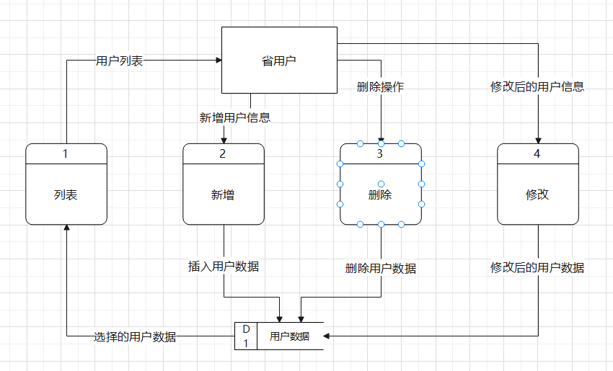

##### d.3.2.9.3 角色管理

该功能仅限省级用户使用。

根据需要建立多种角色，不同角色对应不同功能。系统预定义一些角色。

支持以下功能：

1. 角色列表：以列表形式显示现有的角色。包括角色名称、角色拥有的权限。由于角色拥有的权限数量可长可短，为方便查看，设置展开、折叠两种视图，可以用过切换按钮改变视图模式。
2. 右键菜单：当列表中的某一角色被右键点击时，弹出菜单，包括删除、修改选项。
3. 角色定义：定义新角色，分配功能权限。设置角色定义按钮，当用户点击时，打开角色定义的界面。当定义完成或取消后，返回角色列表界面。
4. 角色修改：修改角色的功能权限。功能入口集成在右键菜单，点击后的界面与角色定义类似。
5. 角色删除：右键删除角色，如该角色已分配给用户，提示后删除角色和该角色与用户的关联关系。删除后需要为用户重新分配角色。
6. 角色分配：为用户分配角色，该功能嵌入角色删除和用户创建的流程中。此外，提供第二个列表界面，显示用户、用户的角色两信息。其中用户的角色为可以展开的列表，其中包含现有角色，可以通过选择的方式为用户重新分配角色。

该功能相关的数据项为：

|  |  |  |
| --- | --- | --- |
| 数据项 | 必填 | 说明 |
| 角色名称 | 是 | 由中文、数字、字母构成，长度不超过50 |
| 角色拥有的权限 | 是 | 每种权限在数据库的角色表中单列一个元组 |

**数据流图**

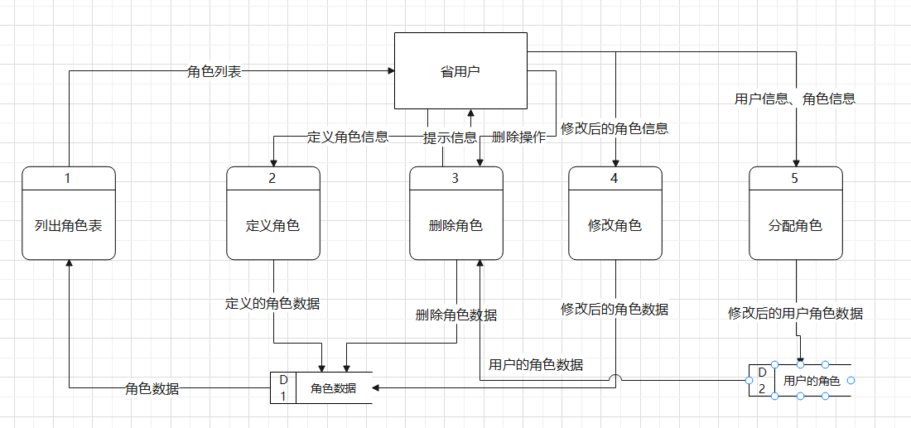

**用例图**

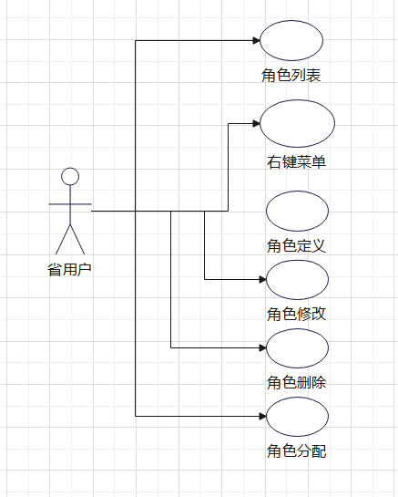

##### d.3.2.9.4 系统监控

功能描述:

系统监控功能旨在为用户提供对当前系统工作情况的全面视图，包括但不限于硬件资源（如CPU、内存、硬盘等）的使用情况，以及应用系统的一些关键信息。通过此功能，用户能够实时了解系统的运行状态，从而做出相应的管理和决策。

相关功能:

1. 系统硬件信息查看：
   * CPU使用情况：展示CPU的型号、核心数、当前使用率、温度等信息。
   * 内存使用情况：展示内存的总量、已用量、剩余量、使用率等信息。
   * 硬盘使用情况：展示各硬盘的容量、已使用量、剩余量、使用率、读写速度等信息。
2. 网络状态监控：
   * 显示网络接口的当前状态，如网络连接的带宽、传输速度、丢包率等。
   * 监控网络流量，包括上传和下载的速率。
3. 应用系统运行情况：
   * 展示当前运行的应用系统的列表，包括各系统的运行状态（如在线、离线、异常等）。
   * 提供关键应用性能的监控，如响应时间、处理速度、错误率等。
4. 实时告警功能：
   * 当系统硬件或应用系统的某些关键指标超过预设阈值时，能够实时发出告警通知，以便用户及时响应。
5. 历史数据查询：
   * 提供系统硬件和应用系统历史数据的查询功能，便于用户进行趋势分析和性能调优。

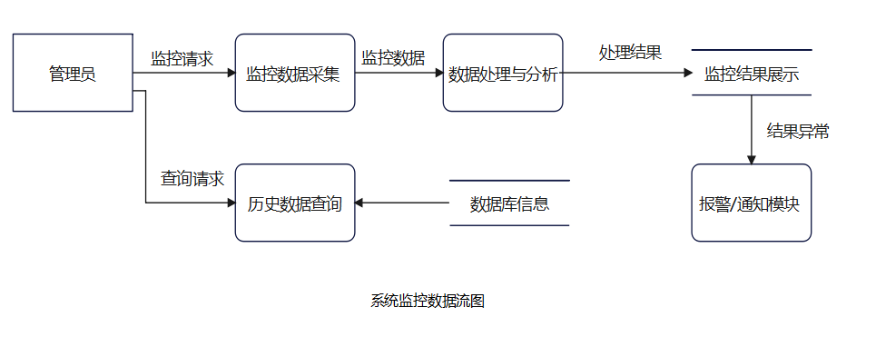

# e.其它非功能需求

## e.1性能需求

1．响应时间：

a.用户界面操作响应时间：系统应保证在正常情况下，用户操作的响应时间不超过3秒。

b.数据查询响应时间：对于复杂的数据查询操作，系统应在10秒内返回结果；对于简单的查询，响应时间应不超过2秒。

2．并发用户数：系统应支持至少1000个并发用户同时在线操作，确保在高并发场景下系统的稳定性和响应速度。

3．数据处理能力：

a.数据采集与存储：系统应具备高效的数据处理能力，能够稳定处理每日新增的就业失业数据，并保证数据的准确性和完整性。

b.数据计算与分析：对于需要计算或分析的数据集，系统应提供足够的计算资源，确保在合理时间内完成计算任务。

4．CPU与内存占用：在正常负载下，系统的CPU占用率应不超过60%，内存占用率应不超过70%，以保证系统的稳定运行。在高峰时段或高负载情况下，系统应有有效的资源管理机制，避免CPU和内存资源耗尽，确保系统的持续可用性。

## e.2安全设施需求

1.系统安全性：

a．防火墙与入侵检测：系统应部署防火墙和入侵检测系统，实时监控和拦截恶意访问和攻击，保护系统的安全。

b．安全审计与日志记录：系统应记录所有关键操作和安全事件，并提供安全审计功能，便于管理员追踪和排查潜在的安全问题。

c．软件更新与漏洞修复：系统应及时更新软件版本，修复已知的安全漏洞，减少潜在的安全风险。

2.物理安全性：

a.数据中心安全：数据中心应采取物理安全措施，如门禁系统、监控摄像头等，防止未经授权的人员进入和破坏。

b.设备保护：关键设备（如服务器、存储设备等）应采取防盗、防水、防火等保护措施，确保设备的正常运行和数据的安全。

3.应急响应与灾难恢复：

系统应制定应急响应预案，明确在发生安全事件时的处理流程和责任人，确保及时响应和处理。系统应具备灾难恢复能力，在发生自然灾害或其他不可抗力事件时，能够迅速恢复系统正常运行和数据完整性。

## e.3安全性需求

1．数据备份与恢复：系统应定期自动备份数据，并提供数据恢复机制，确保在数据丢失或损坏时能够迅速恢复。

2．故障恢复能力：系统应具备较高的故障恢复能力，当系统出现故障时，能够自动切换至备用设备或恢复服务，确保业务的连续性。

3．安全性：系统应采用多层次的安全防护措施，包括访问控制、数据加密和安全审计等，确保数据的安全性和隐私性。

## e.4软件质量标准属性

软件用于官方数据采集，对安全、可靠、准确等质量要求较高，重要产品质量属性包括：

1. 正确性：软件应能正确实现业务需求，包括数据采集、存储、处理、查询和报告等功能。所有功能应符合预期设计，无逻辑错误或计算错误。
2. 可靠性：软件应具有高可靠性，能够长时间稳定运行，不出现无预警的崩溃或故障。在异常情况下，软件应能够进行错误处理，并提供相应的提示信息。
3. 安全性：软件应严格遵守安全标准，采取多种安全措施保护数据安全和系统稳定。包括但不限于数据加密、访问控制、安全审计等功能，确保用户数据不被非法获取或篡改。
4. 效率：软件应具有高效的处理能力和响应速度，能够在合理时间内完成数据处理、查询和报告生成等任务。同时，软件应优化资源使用，避免不必要的资源浪费。
5. 可维护性：软件应具有良好的可维护性，包括模块化设计、代码清晰规范、日志记录等功能。这有助于降低后期维护成本，提高系统的可扩展性和可升级性。

此外，软件还应考虑易用性和可移植性，方便用户快速上手和操作，并能够在不同操作系统和硬件平台上稳定运行。

## e.5业务规则

系统用户包括省用户和企业用户，企业用户可以执行修改企业信息，备案上报，数据填报和数据查询功能，企业用户只能查询自己企业数据。基于一定的用户指定的条件进行查询，查询结果只可以浏览不可以导出。

省用户可以对全省已创建账号，以及所有已备案企业的详细信息进行查询，但不可以修改。发布通知功能和系统管理功能（包括上报时限、用户管理、角色管理和系统监控）的权限仅省用户拥有。

## e.6用户文档

系统应提供全面、详尽的用户文档，以支持用户的使用、操作和维护工作。具体需求如下：

1．文档内容：

1.1用户手册：包括系统安装、登录、基本操作、功能使用等详细说明。

1.2技术手册：提供系统架构、技术配置、数据库设计等技术性文档。

1.3维护指南：指导管理员进行系统维护、故障排除、性能优化等工作。

2．交付格式：

2.1电子版：以PDF格式提供，确保文档在不同设备和操作系统上的兼容性。

2.2纸质版：根据用户需求，提供适量的纸质版文档，方便离线查阅。

3．文档标准：

文档结构清晰，内容准确、完整，语言通俗易懂。使用统一的术语和符号，避免歧义和误解。配备适当的图表、示例和截图，增强文档的可读性和可操作性。文档应定期更新，确保与系统版本和功能保持一致。

4．交付时间：

在系统部署前，提供完整的用户手册和技术手册。在系统上线后，根据用户反馈和实际需求，及时更新和维护文档。

# f.其它需求

## f.1数据保护

系统应符合国家及地方关于数据保护的相关法律法规要求，确保用户数据的合法性和安全性。

## f.2隐私政策

系统应制定明确的隐私政策，并告知用户数据采集、使用和共享的规则，保护用户隐私权益。

## f.3监管要求

系统应满足相关监管部门对就业失业数据采集和报告的要求，确保数据的准确性和合规性。

# 附录A:词汇表

|  |  |
| --- | --- |
| 词汇 | 解释 |
| 调查期 | 向企业收集、填报数据的一段时间 |
| 报送期 | 与调查期同义 |

# 附录B分析模型

**企业用户**

|  |  |
| --- | --- |
| 分析模型 | 索引 |
| 系统功能分解图 | P11 |
| 功能1-4数据流图 | P14 |
| 浏览通知数据流图 | P15 |
| 浏览通知类图 | P16 |

**省用户**

|  |  |
| --- | --- |
| 分析模型 | 索引 |
| 发布通知数据流图 | P17 |
| 发布通知类图 | P18 |
| 企业备案数据流图 | P19 |
| 企业备案用例图 | P20 |
| 报表管理数据流图 | P21、P22 |
| 报表管理类图 | P22 |
| 数据查询与导出数据流图 | P23 |
| 数据修改数据流图 | P24 |
| 数据删除数据流图 | P24 |
| 数据汇总数据流图 | P25 |
| 多位分析数据流图 | P26 |
| 图表分析数据流图 | P28 |
| 上报时限数据流图、类图 | P29 |
| 用户管理数据流图 | P30 |
| 角色管理数据流图 | P31 |
| 角色管理用例图 | P32 |
| 系统监控数据流图 | P33 |

# 附录C:待确定问题的列表

|  |  |  |
| --- | --- | --- |
| 编号 | 问题描述 | 确定情况 |
| 1 | 多维分析具体需求。与图表分析、对比分析是否有联系？ | 多维分析的具体形式需要自己补充。 |
| 2 | 调查期、报送期（功能列表中）、起始日期、结束日期、统计月份、统计季度（数据查询与导出）的关系。 | 调查期=报送期。起始日期、结束日期指调查期的起始结束日期。统计月份和统计季度可以与调查期不同。 |